Техническое задание

Платформа: 1С:Предприятие 8.3 (8.3.6.1977)

Конфигурация: Управление торговлей, редакция 11.1 (11.1.10.153) (http://v8.1c.ru/trade/)

Copyright © ООО "1C", 2003-2015. Все права защищены

(http://www.1c.ru)

Режим: Файловый (без сжатия)

Приложение: Тонкий клиент

Локализация: Информационная база: русский (Россия), Сеанс: русский (Россия)

Вариант интерфейса: Версия 8.2

1. Необходимо создать «Рабочее место менеджера (кассира)»

Должно в себя включать следующие данные:

- в кассе на начало дня (сумма)

- в кассе на конец дня (сумма)

- приход денежных средств (сумма)

- расход денежных средств (сумма)

- сумма экваринга

- реализации менеджера (сумма)

- безналичные оплаты по проведенным менеджером реализациям

- сумма к сдаче денежных средств (сумма)

- отчет менеджера (печатная форма)

- сводный отчет по менеджерам (печатная форма)

- добавление расходов (кнопка)

- выемка денежных средств (сдача денег)

- история чеков, ПКО, РКО, реализаций

- кому выдал

В настройках возможность указать:

-ввод начальной суммы

-касса ККМ

Особые условия:

Данные по расходам не должны попасть в обмен с бухгалтерией

Подготовить как сводный отчет, чтобы не возникло в будущем проблем с обновлениями.



Остаток на конец смены

Расход денежных средств

Приход денежных средств

Остаток на начало смены

Безналии

Реализацияии

Экваринг

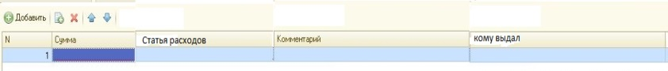

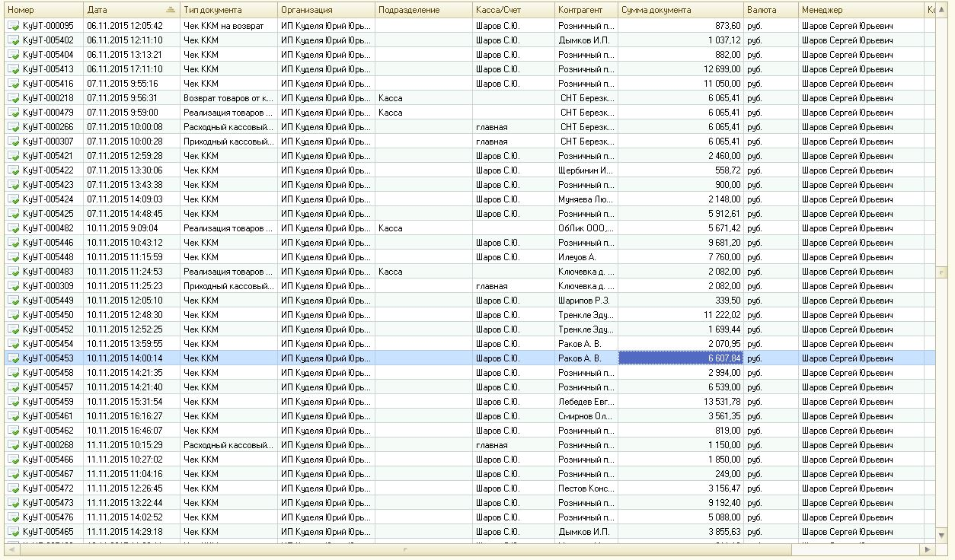

Сводный отчет по всем менеджерам

Отчет менеджера

Сумма к сдаче денежных средств

Сдать деньги

Дополнения:

-Дата в добавлении расходов ставится автоматически, желательно перед порядковым номером

-Добавить выбор периода

- В окне рекомендованная цифра к сдаче (возможность редактирования)

- в истории отражаются только документы текущего дня (для сверки).

Расчет полей:

- **в кассе на начало дня (сумма) –** переходящий остаток, суммирующийся с предыдущим днём

- **в кассе на конец дня (сумма) –** итог расходов и доходов в течении дня плюс остаток на начало дня (минус сумму по сдаче денег)

**- приход денежных средств (сумма) –**

1.Сумма чеков

2. Оформленые ПКО

**- расход денежных средств (сумма)**

1. Расходы по статьям добавляемые ниже

2. РКО по возврату

3. РКО оплаты поставщику

4. РКО другие варианты

**- сумма экваринга-**

1.сумма экваринга по чекам (либо по отчету розничных продаж)

**- реализации менеджера**- реализации проведенные менеджером сумма

**- безналичные оплаты по проведенным менеджером реализациям** – сумма руб

**- сумма к сдаче денежных средств (сумма)**

Расчет: (сумма чеков +ПКО)-(расходы по статьям + все РКО)- (сумма экваринга по чекам)

**- отчет менеджера (печатная форма) - Пример**

|  |  |  |  |  |  |  |  |
| --- | --- | --- | --- | --- | --- | --- | --- |
| Дата | 27.10 | 28.10 | 29.10 | 30.10 | 31.10 | 1.11 | 2.11 |
| Продажи (чеки) | 7342,81 |  |  | 21970,5 | 25843,23 | 12096 | 89890,67 |
| Экварийнг |  |  |  | 9124,08 | 7140 | 2654,8 | 77415,2 |
| ПКО |  |  |  |  |  |  |  |
| **Расходы:** | 0 | 0 | 0 | 6000 | 20000 | 8640 | 10337,5 |
| Зарплата сотрудникам |  |  |  |  | 20000 |  |  |
| Зарплата грузчикам |  |  |  |  |  | 2000 |  |
| Наемники |  |  |  | 2000 |  | 4000 |  |
| Оплата поставщику |  |  |  |  |  |  |  |
| Возврат (РКО) |  |  |  |  |  | 2640 |  |
| На электричество |  |  |  |  |  |  | 10337,5 |
| Выдача водителю |  |  |  | 4000 |  |  |  |
| **Отчет:** | 7342,81 |  |  |  |  |  |  |
| **Остаток в кассе:** | 0 | 0 | 0 | 6846,42 | 5549,65 | 6350,85 | 8488,82 |

Необходима группировка по расходам и доходам

Продажи по реализации вынести отдельно (сумма)

Сколько из них оплачено ПКО

Сколько оплачены безналом

Сколько оплачены экварингом

**- сводный отчет по менеджерам (печатная форма)** такая как по менеджеру только сводная по всем

**- выемка денежных средств (сдача денег) –** очищение истории

**- кому выдал** –выбор пользователя